附件1

陕西应急安全协会云平台使用手册

1、微信搜索“陕西应急安全协会”（如图1-1）或手机扫描小程序二维码（如图1-2）

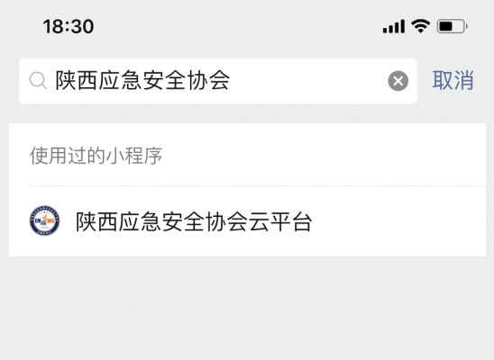 

图1微信搜索小程序 图2小程序二维码

2、输入手机号并获取验证码登录小程序。

3、首页点击“在线报名”查看培训列表，选择报名状态为“未报名”培训，点击查看培训详情，培训详情页面点击“立即报名”。

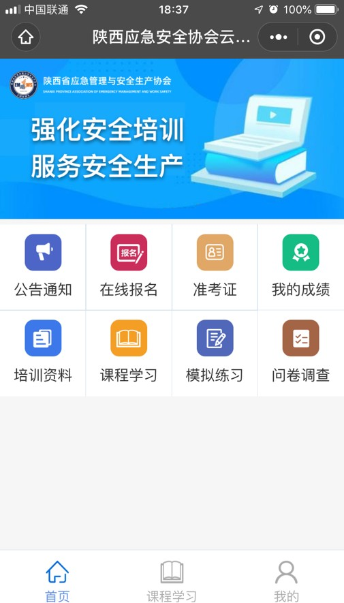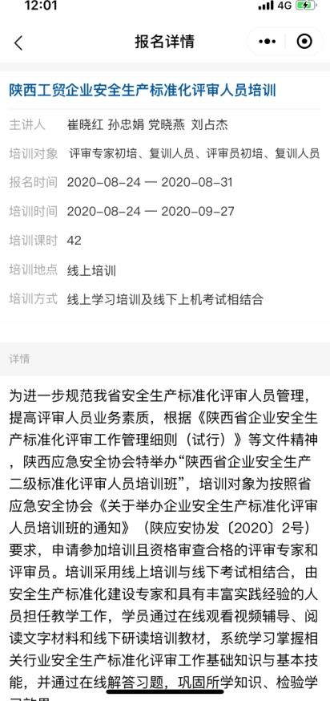

图3 小程序首页 图4培训详情页面

4、报名页面填写相关信息以及上传相应的证件信息，提交并等待系统的审核。

5、系统管理员审核之后，学员收到短信通知。进入小程序点击“我的”-“报名记录”，点击培训查看审核是否通过。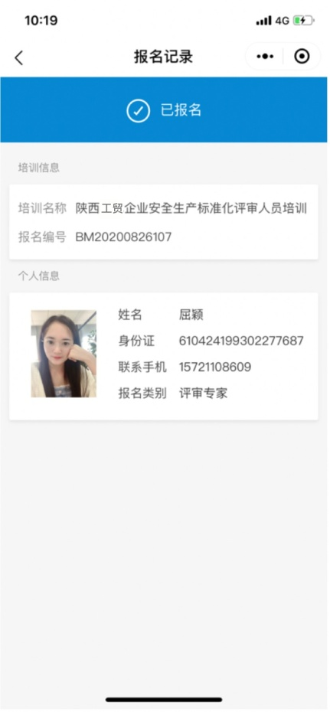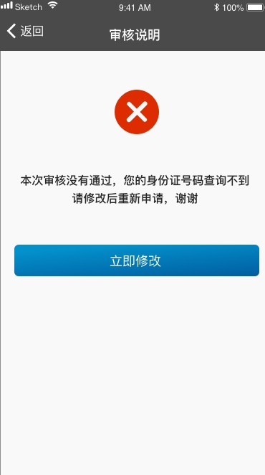

图5 审核通过 图6审核不通过

6、收到报名成功信息后便可查看培训资料、进行线上视频学习 了，还可做模拟